SAKSDOKUMENTER
TIL
ÅRSMØTE I KONGSVINGER DANSEKLUBB –
VICTORY DANCE

16. MARS 2023

Følgende dokumenter er vedlagt:
- Innkalling til årsmøte
- Saksliste til årsmøte
- Årsberetning 2022
- Årsregnskap 2021 - 2022
- Valgt revisors beretning 2022
- Kontrollkomitèens beretning
- Budsjettforslag 2023
- Organisasjonskart 2023
- Valgkomiteens innstilling til nytt styre, revisorer og styrets innstilling til ny valgkomite

Innkalling til årsmøte.
Innkallingen ble publisert på www.victorydance.no den 13. februar 2023. Lenke på første side. Innkallingen ble også publisert på Facebook 13. februar 2023.
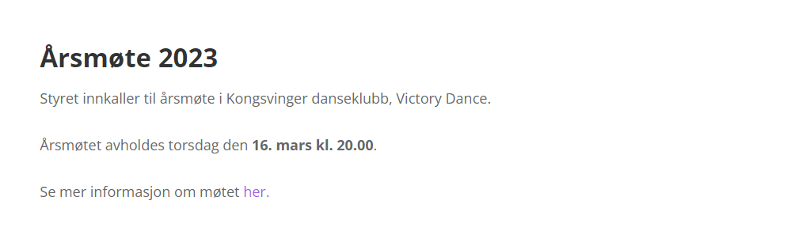
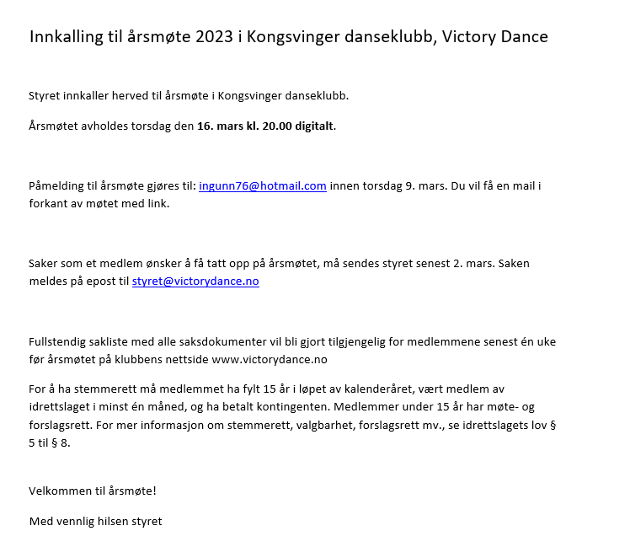

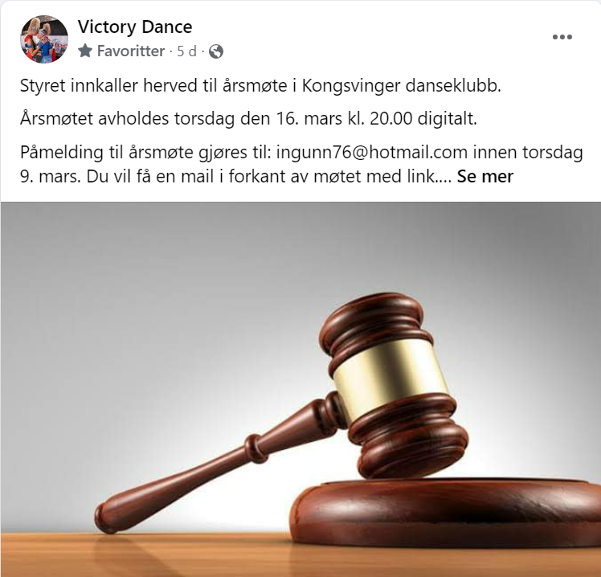
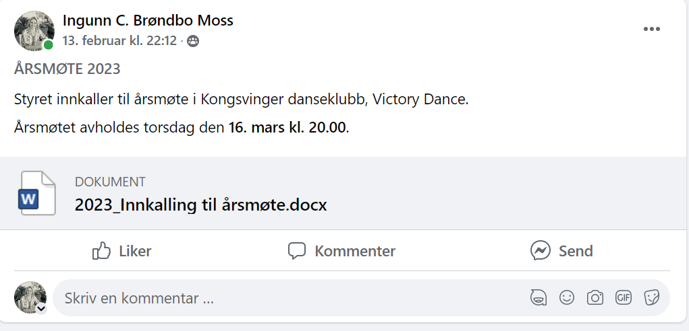

Saksliste årsmøte 16. mars 2023:

- Valg av møteleder og referent, og to personer til å signere protokollen
- Godkjenning av møteinnkalling, saksliste og forretningsorden(sakspapirer)
- Behandle og godkjenne årsberetning 2022
- Behandle og godkjenne revidert regnskap 2022, revisors beretning og kontrollkomiteens uttalelse
- Godkjenning av budsjett 2023
- Behandling av innkomne forslag
- Valg

Årsberetning 2022 - Kongsvinger Danseklubb, Victory Dance (VD)

Styrets medlemmer mars 2022 – mars 2023:

Leder:
Cathrine Mo Nordnes

Nestleder:
Ingunn Brøndbo Moss

Styremedlem:
Elisabeth Kristoffersen
Lill Helen Sundt
Joanna Randmæl-Warpe

Vararepresentant:
Odd Christian Olsrud
Kai Olav Ryen

Kontrollkomite:
Stig Solbjør
Linn Helen Stormo
Øyvind Fjeld (vara)

Revisorer:
Linda Opås
Merete Andreassen

Valgkomiteen har bestått av:
Linda Olsrud (leder)
Ann Kristin Rovik Johansen
Stine Holt Skadsdammen
Charlotte Egnersson (vara)

Personale:
Ida Craig har vært ansatt på fulltid som daglig- og sportslig leder. Danseklubben har i tillegg ansatte på timebasis 31 instruktører og assistenter i 2022.

Medlemmer:
I 2022 hadde VD 650 medlemmer, noe vi er fornøyd med tatt i betraktning de tøffe tidene idretten har vært igjennom.
Høsten 2022 økte klubben tilbudet innenfor PA (Performing Arts) og HipHop da danseklubben Jump gikk konkurs høsten 2022, og klubben utvidet tilbudet for å tilby Jumps dansere et dansetilbud.

Konkurranser:
I 2022 arrangerte VD FDJ 3 «All white» 26. mars, DC2 27. mars i Tråstadhallen. DC 3. september i Kongsvingerhallen.

Arrangement:
Klubben har også i 2022 arrangert dansekurs på Kongsvinger, Skarnes, Sand og Kirkenær.
Det ble gjennomført juleshow i desember, det første etter pandemien. I tillegg ble det gjennomført flere workshops med både nasjonale og internasjonale trenere. Sommerakademiet ble gjennomført med stor suksess.
Det er opprettet et eget dansetilbud for ukrainske barn og det er lagt til rette for at ukrainske flyktninger har fått et gratis dansetilbud.

Spesielle begivenheter:
Andrea Solbjør og Ronja Grønnerud Fjeld vant EM-gull i disco duo og Andrea Solbjør og Maren Fonstad vant begge EM-gull i disco solo i Chomutov i Tsjekkia i juni. I september vant Maren Fonstad VM-sølv i disco solo (A1), mens Andrea Solbjør tok VM-gull i disco solo (A2). Ronja og Andrea tok i tillegg VM-gull i disco duo. I tillegg tok small groupen Cobra 3. plass i samme mesterskap.

Lokaler:
Klubben leier ca 600 kvm i Fjellgata 6 på Kongsvinger.
På Skarnes, Sand og Kirkenær holdes alle dansekurs i skolenes gymsaler.

Styrearbeid:
Det har i perioden mars 2022 – mars 2023 vært avholdt 9 styremøter.
Styret avklarer mindre saker på FB, e-post ol.

Sponsorer:
Hovedsponsor i 2022 har vært Odal Sparebank. Klubben har i tillegg flere sponsorer i det lokale næringslivet, bl.a. Pre-Con, Rimfeldt Eiendom, KOBBL og Nye Sporten.
Klubben mottok kr. 100 000 i støtte fra Kongsvinger kommune for drift i «ikke kommunale»- anlegg. Klubben mottok også støtte fra blant annet Lotteri- og stiftelsestilsynet som kompensasjon for inntektstap som følge av koronapandemien, samt ulike tilskudd til aktivitet, oppussing av studio og tilbud til ukrainske flyktninger.
I februar solgte klubben digitale skrapelodd for kr. 117 000,-. Det gav klubben en inntekt på ca. kr. 75 000,- som var øremerket oppussing av studioet i Kongsvinger.

Investeringer:
Det er ikke gjort noen investeringer dette året. Klubben har fortsatt leieavtale med NTG og NTG-U hvor de leier sal 1 og sal 3 på dagtid.

Regnskapsfører:
Klubben inngikk i 2018 et samarbeid med KOBBL, og klubben benytter fortsatt KOBBL som regnskapsførere og økonomistyringen foregår gjennom deres styreportal. Kontakten med vår regnskapsfører i KOBBL er god.

Revidert regnskap:
Revidert regnskap for 2022 viser et overskudd på kr. 266 501,-. Klubben har pr 31.12.2022 en egenkapital på kr. 1 493 300. Styret anser at klubben har en økonomi som tilsier videre drift. Arbeid med sponsoravtaler og annen økonomisk støtte er et viktig fokusområde i tiden fremover for å kunne opprettholde et stabilt tilbud til klubben sine medlemmer.

Kongsvinger 6. mars 2023
For Styret

Årsregnskap 2022
Det er viktig for et idrettslag som Kongsvinger danseklubb å ha positiv egenkapital for å kunne ivareta medlemmer ved eventuelle hendelser som påvirker driften. Det er viktig å kunne sikre drift i perioder som er utfordrende, slik som eksempelvis i pandemien. Klubben har løpende forpliktelser som lønn, husleie, forsikringer, mm. Positiv egenkapital gir klubben mulighet til å gjennomføre kurs med få deltagere for å kunne bygge opp interesse over tid. Klubben tåler også tøffe perioder grunnet utenforstående faktorer og midlertidig nedgang i medlemstall. Eventuelle fremtidige overskudd og opparbeidet egenkapital skal disponeres til medlemmenes beste.

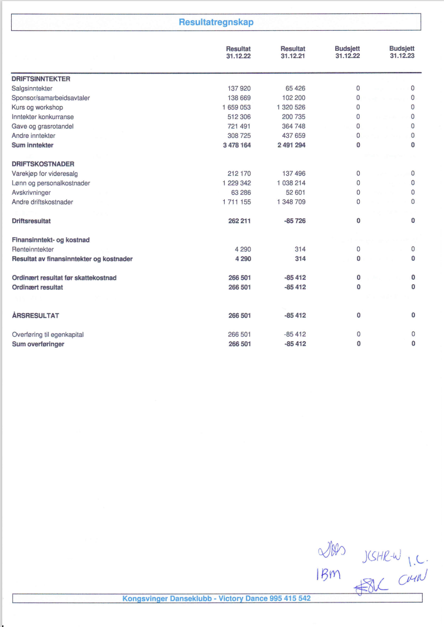

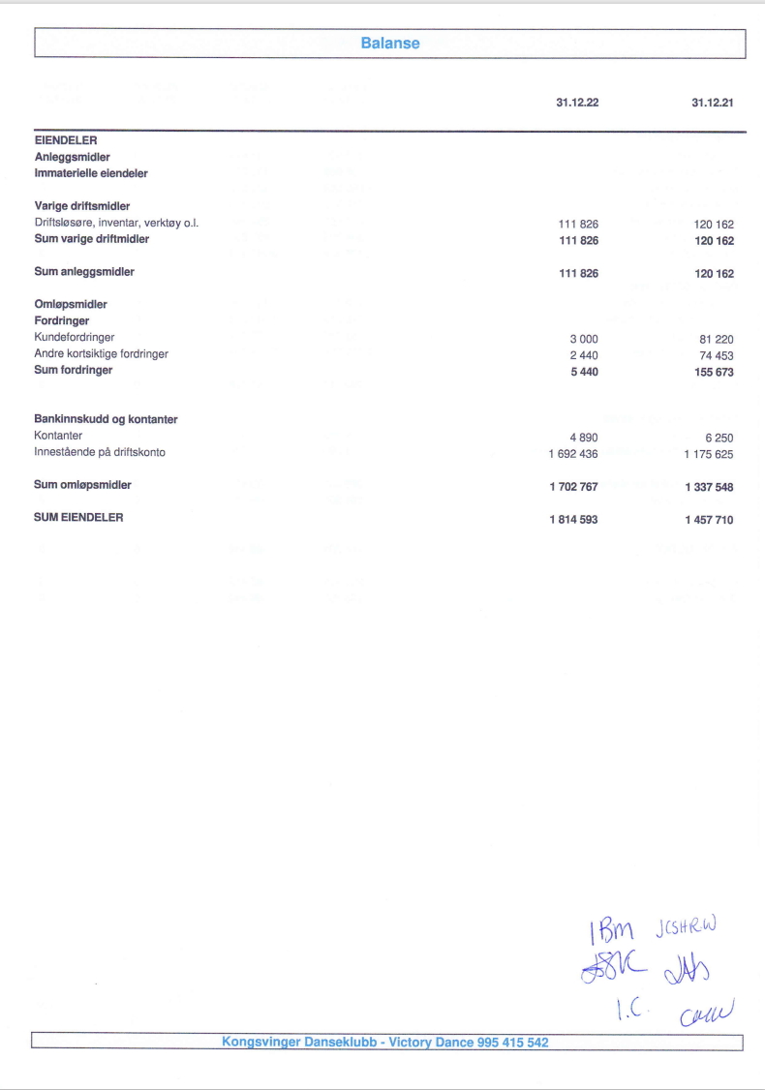
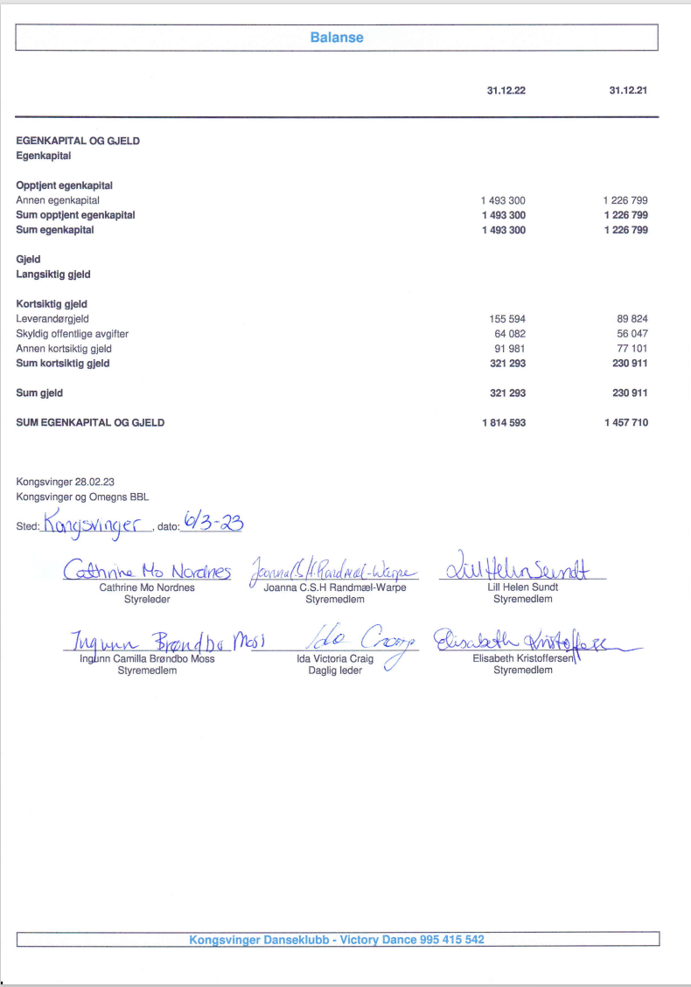

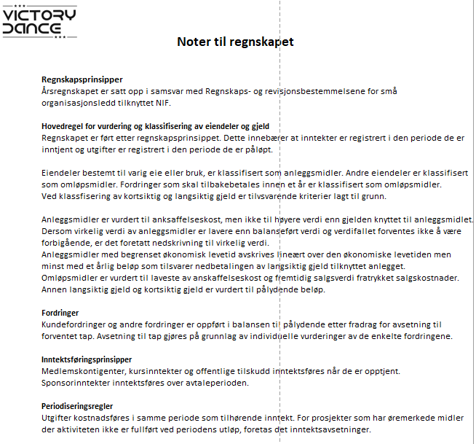
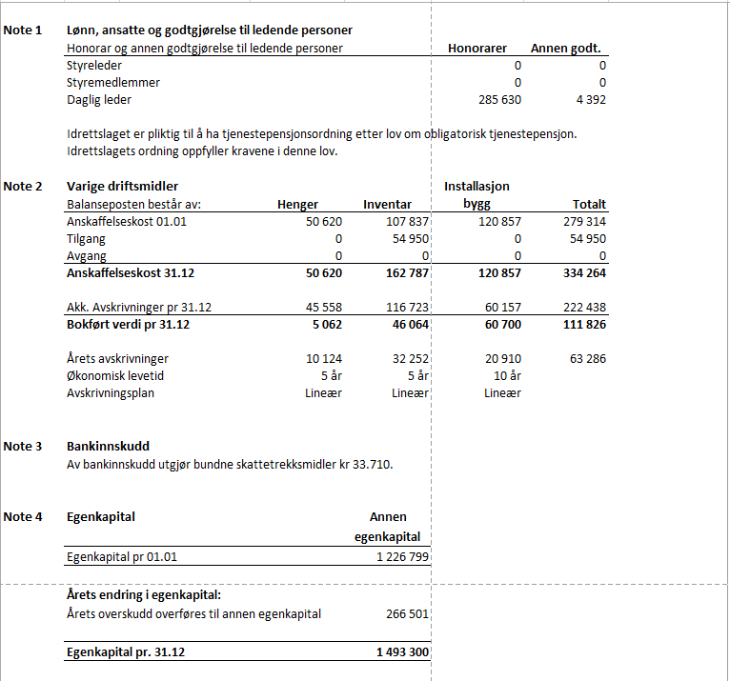

Valgte revisors beretning 2022

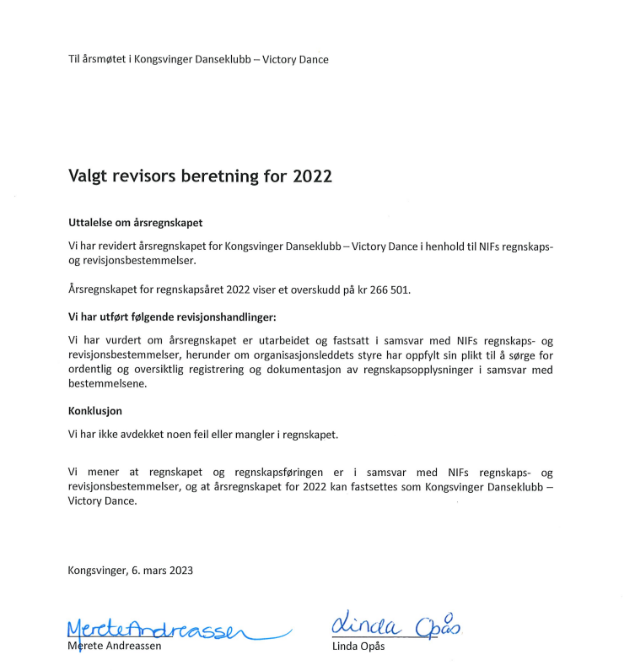

Kontrollkomiteens beretning

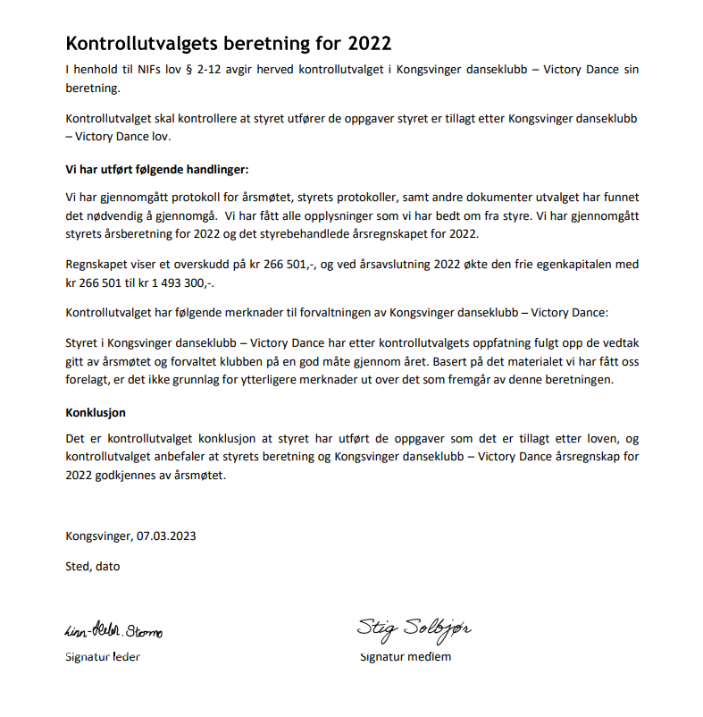

Budsjett 2023

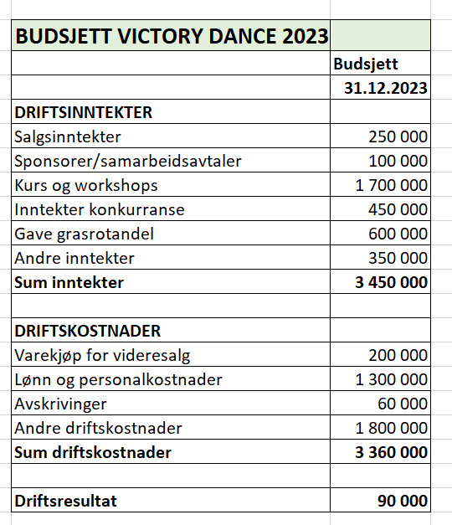

Organisasjonskart 2022:

Årsmøte i Kongsvinger danseklubb

Hovedstyre
Styreleder
Nestleder
Styremedlem
Vara

Kontrollutvalg
2 medlemmer
1 vara
Valgkomite
Leder
2 medlemmer
1 vara

2 revisorer

Administrasjon
Daglig leder

Valgkomiteens innstilling til nytt styre, kontrollutvalg, revisorer og styrets innstilling til ny valgkomite

Valgkomiteen har bestått av:
Leder Linda Olsrud, medlem Stine Holt Skadsdammen, medlem Ann Kristin Rovik Johansen og vara Charlotte Egnersson.

Innstilling til nytt styre
Styreleder 1 år | Cathrine Mo Nordnes
Styremedlem 2 år | Ingunn Brøndbo Moss
Styremedlem 2 år | Stian Gulli Hanssen
Styremedlem 2 år (ikke på valg) | Stig Solbjør (går inn for Elisabeth Kristoffersen)
Styremedlem 2 år (ikke på valg) | Joanna Randmæl-Warpe
Varamedlem 2 år (ikke på valg) | Odd Christian Olsrud
Varamedlem 1 år | Kai Olav Ryen

Innstilling til kontrollutvalg:
Medlem 1 år | Linn Helen Stormo
Medlem 2 år | Lill Helen Sundt
Vara | Øyvind Fjeld

Innstilling til nye revisorer (velges for 1 år av gangen)
Styret foreslår at klubben ikke har revisorer da klubben har en ekstern regnskapsfører og et kontrollutvalg.
Revisor 1
Revisor 2

Styrets forslag til valgkomitè 2023
Leder | Stine Holt Skadsdammen
Medlem | Oda Lunderbye-Wasa
Medlem | Charlotte Egnersson
Vara | Margrethe Kolstad

